新年送祝福

我与小学老师分享了现在中学的学校环境，向她说了我现在的学习状态以及我们学校的美丽环境，我觉得我们学校有这良好的学习氛围和优美而安静的学习环境，也给她介绍了现在的学校，我现在的学校占地面积100余亩，校园古木葱茏、绿树掩映，四季花香宜人，精致宁静，我们学校拥有功能齐全的体育馆和标准的800米塑胶跑道。标准的绿茵草坪足球场、4个标准篮球场；拥有极具现代化的大礼堂、先进的理化生专用实验室、艺术气息浓郁的美术展览馆、宽敞的音乐舞蹈室、多功能教学厅、学术报告厅。

我现在的中学有着很多优秀的教师，她们对我们关心有加，在她们的关心下，我茁长成长，在接下来的学习生活中我会好好努力。

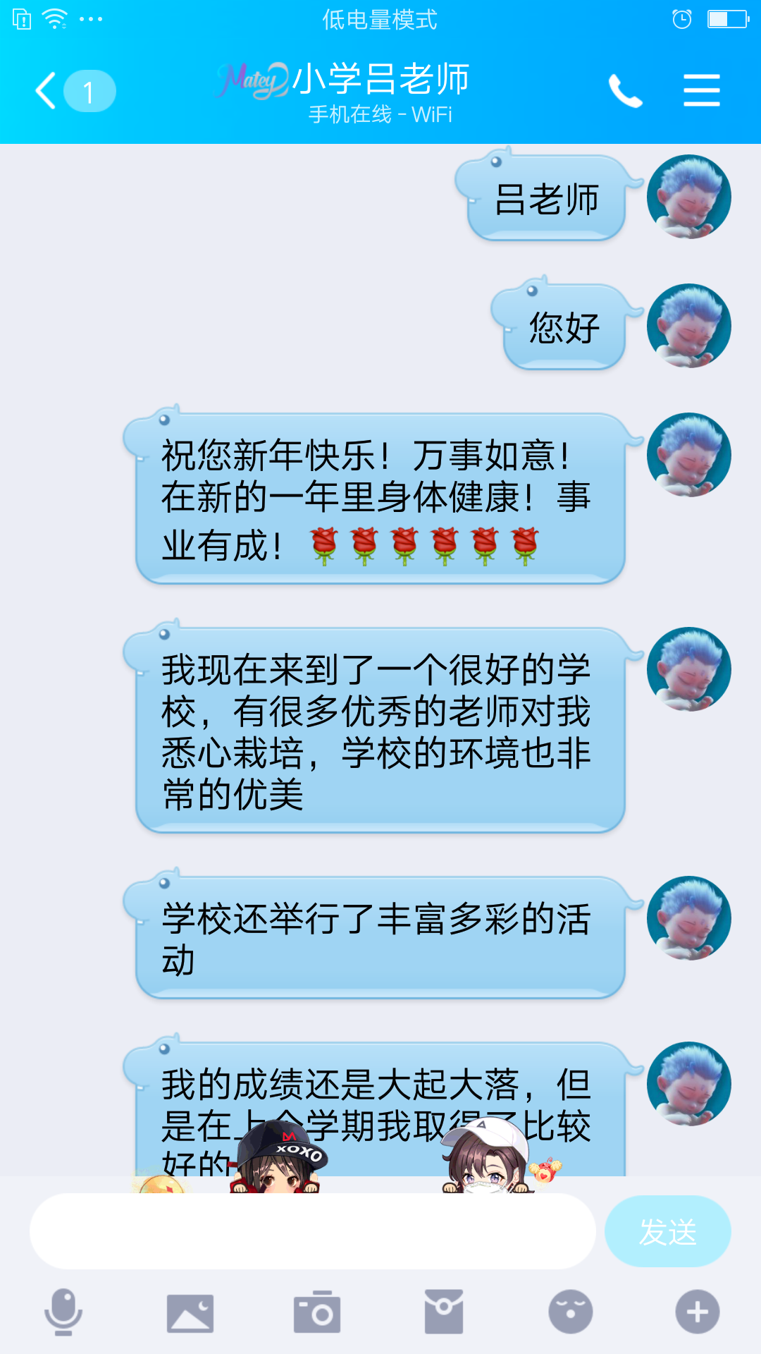

1907班宋海翠